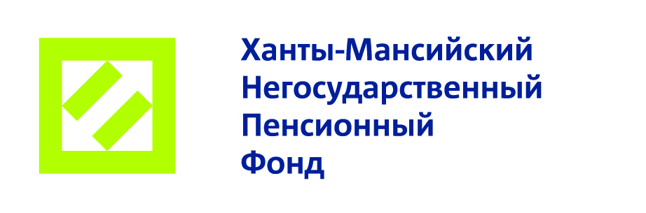

ПРИКАЗ

«___» ______________2021г. №______ - П
г. Ханты-Мансийск

Об утверждении внутренних нормативных актов

С целью исполнения п/п №18, №33 Плана мероприятия по устранению нарушений, замечаний, установленных в ходе проверки Национальной ассоциацией негосударственных пенсионных фондов, и недопущении их в дальнейшей деятельности АО «Ханты-Мансийский НПФ»
ПРИКАЗЫВАЮ:
- Отменить действие Порядка закрытия пенсионных счетов (утв. Приказом №037/1-П от 25.09.2017).
- Утвердить Порядок закрытия пенсионных счетов (редакция 2), согласно Приложению 1 к настоящему Приказу.
- Утвердить Положение о порядке наследования (редакция 2), согласно Приложению 2 к настоящему Приказу.
- Начальнику общего отдела (Григорьева Н.Н.) ознакомить с настоящим Приказом сотрудников отдела пенсионного учета, управления по установлению пенсионных выплат и управления информационных технологий;
- Контроль исполнения настоящего Приказа оставляю за собой.

Президент М.А.Стулова

Исп. Отто Н.В.
Тел.354-435

